**CURSO EM VÍDEO JAVASCRIPT**

**Módulo A**

**O que faz o JavaScript**

* Client x Server

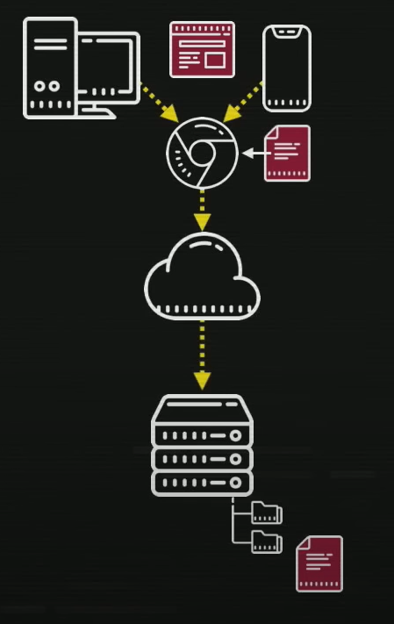

* Website

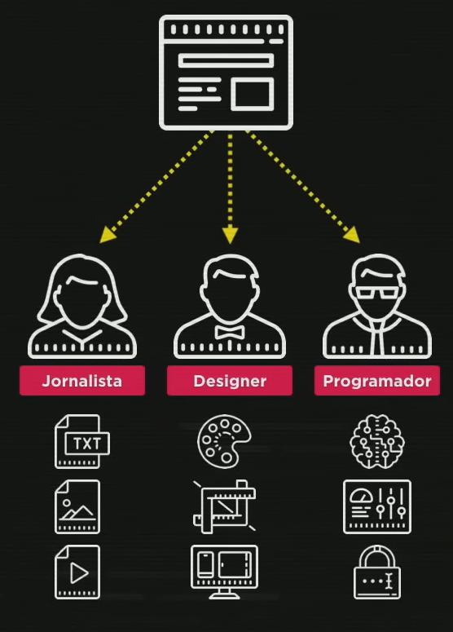

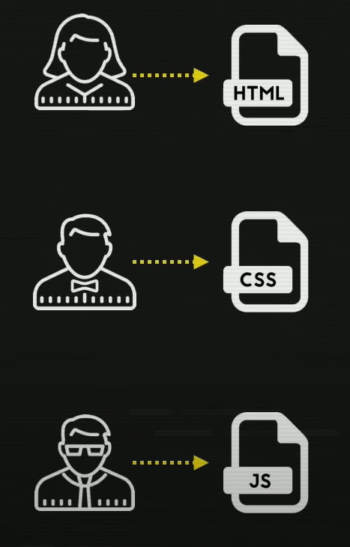

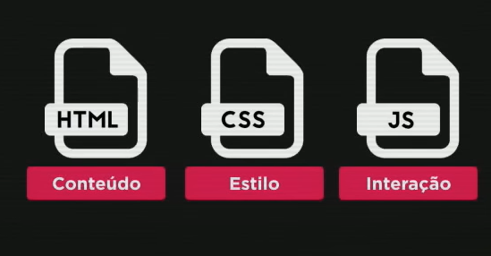

**JavaScript x Java**

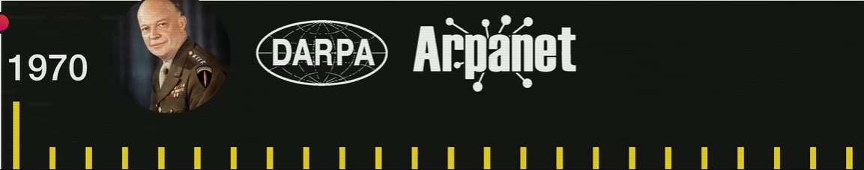

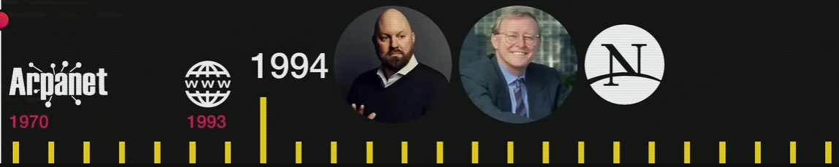

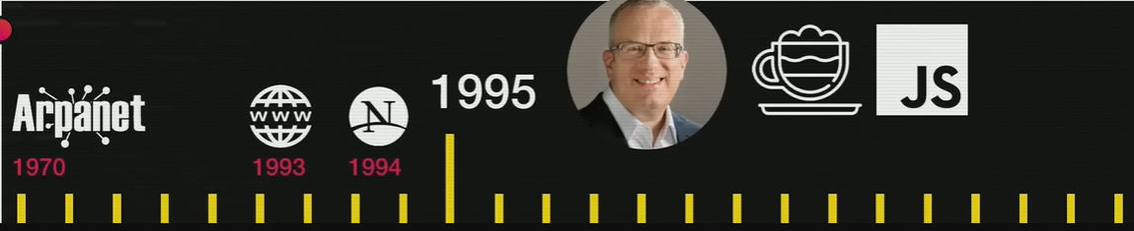

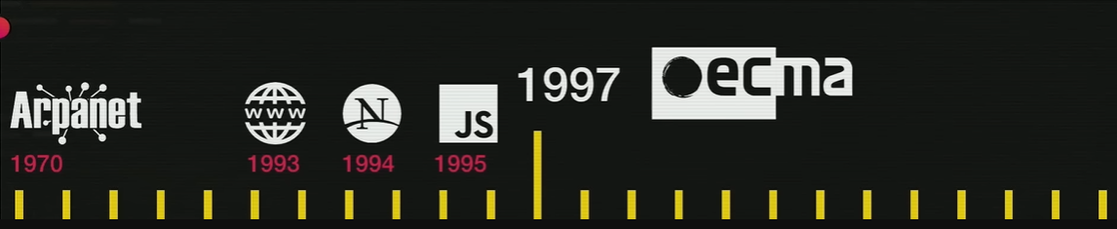

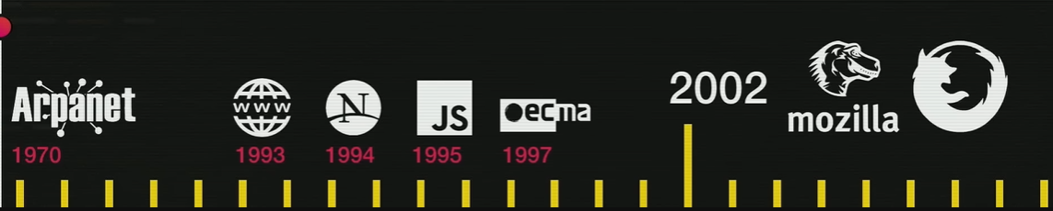

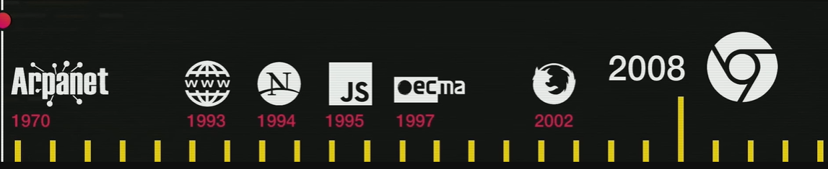

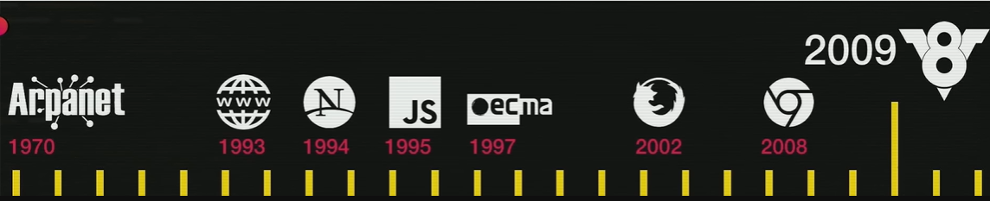

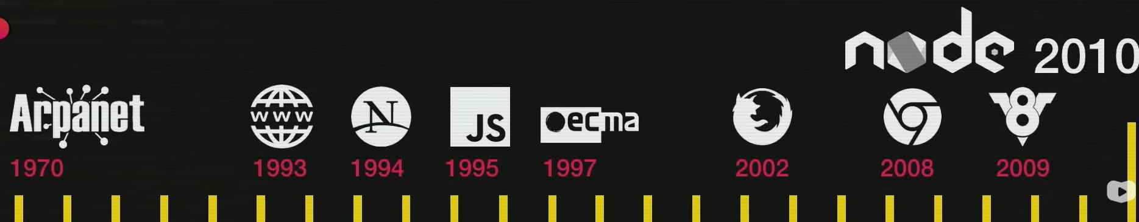

**Ecma Script**

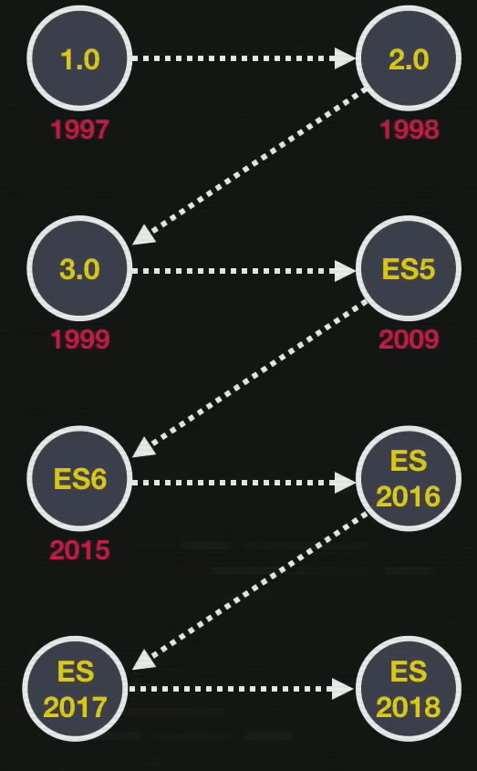

**Tecnologias**

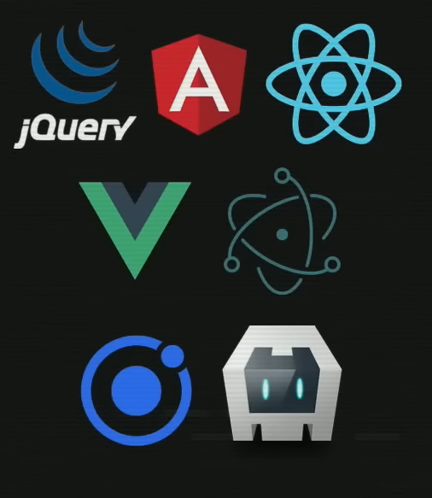

**Gaming**

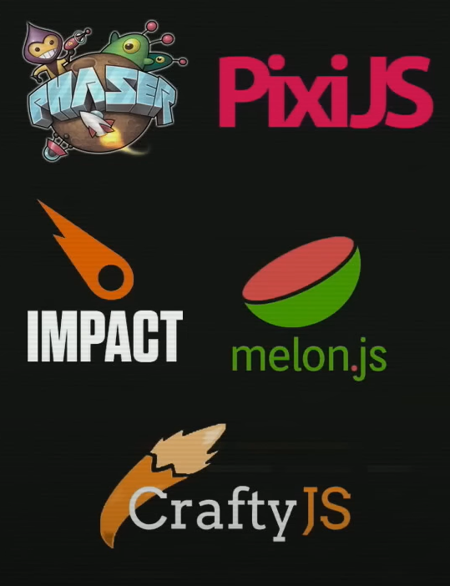

**Bibliografia**

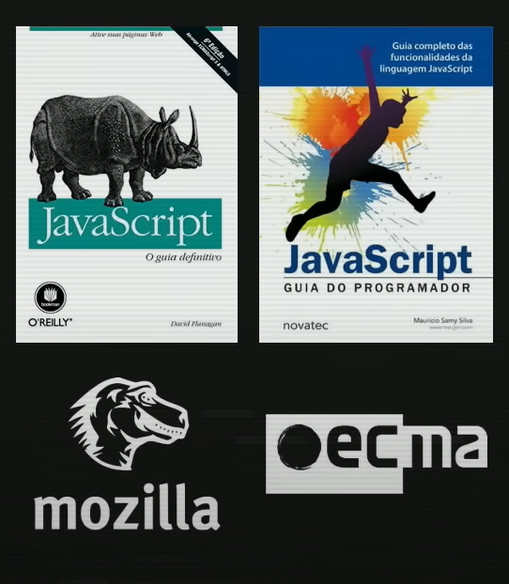

**MÓDULO B**

**Variável**

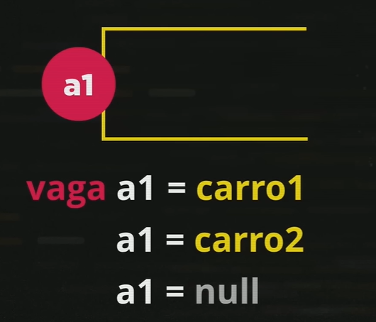

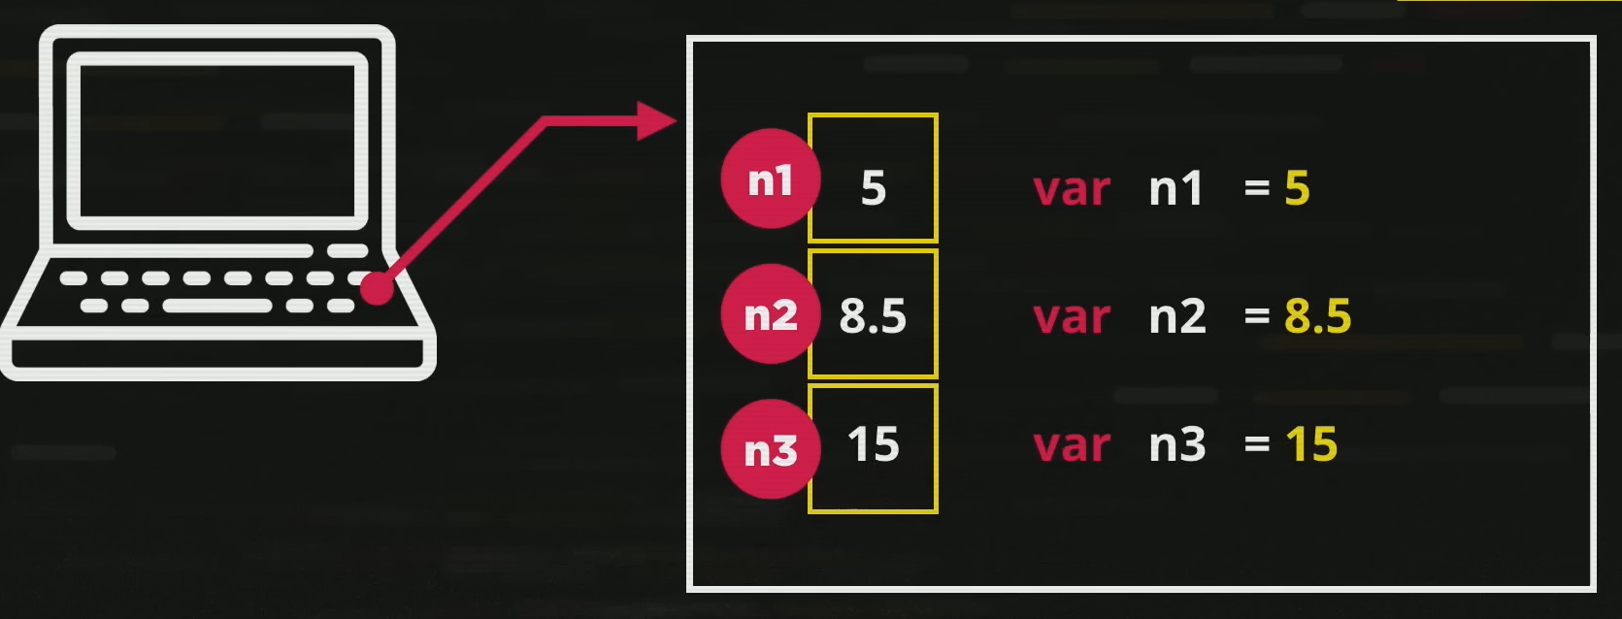

No JavaScript Moderno, ao invés de var podemos usar let

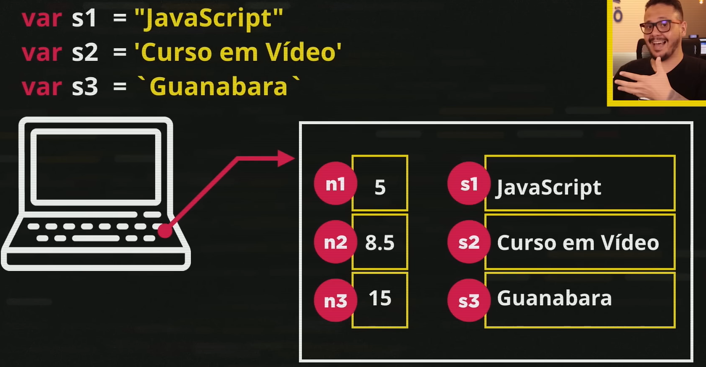

* Identificadores = Nome da Variável
* Podem começar com letra, $ ou _
* Não podem começar com números
* É possível usar letras ou números
* É possível utilizar acentos e símbolos
* Não podem conter espaços
* Não podem ser palavras reservadas

**Data Types**

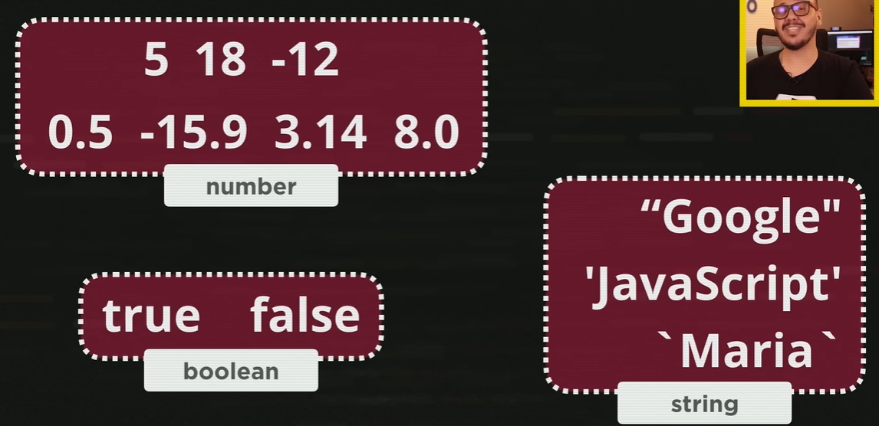

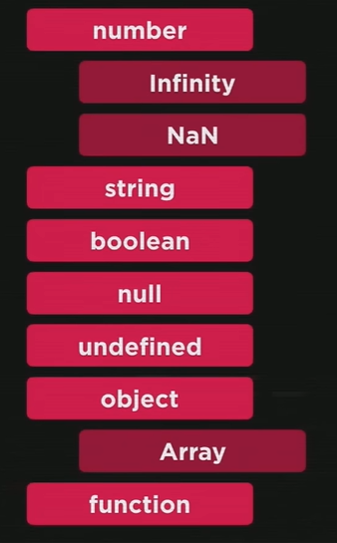

**Tratamento de Dados**

* String 🡪 Número

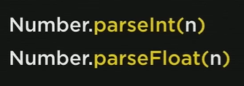

* Número 🡪 String

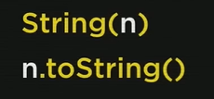

* Formatando Strings

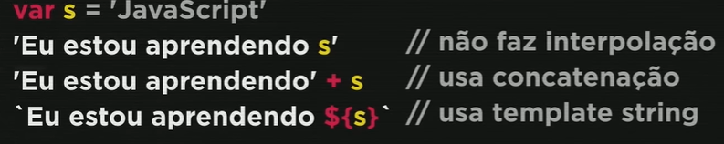

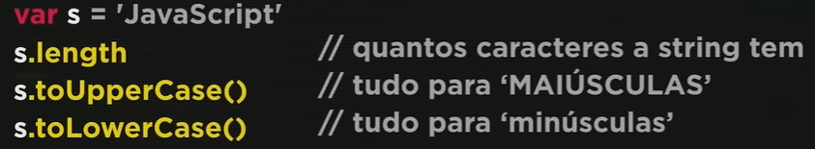

* Formatando Números

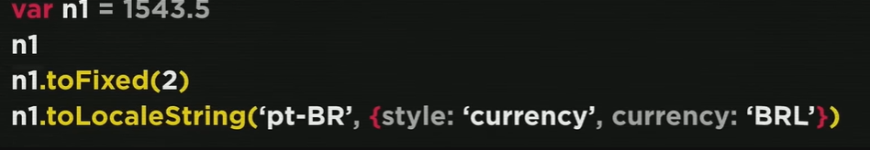

**Operadores**

* Aritméticos

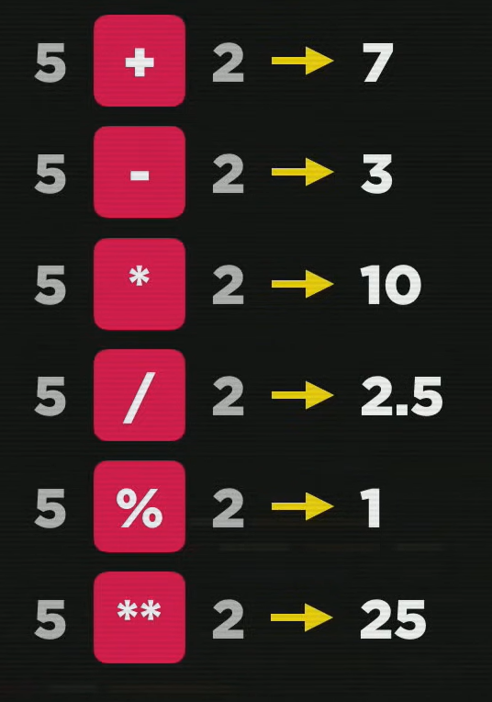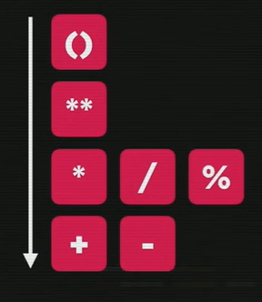

* Atribuição Simples

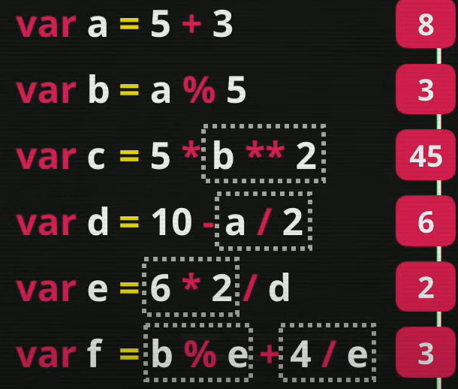

* Auto-Atribuições

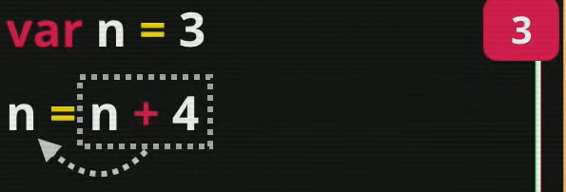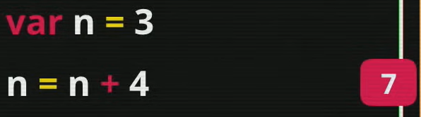

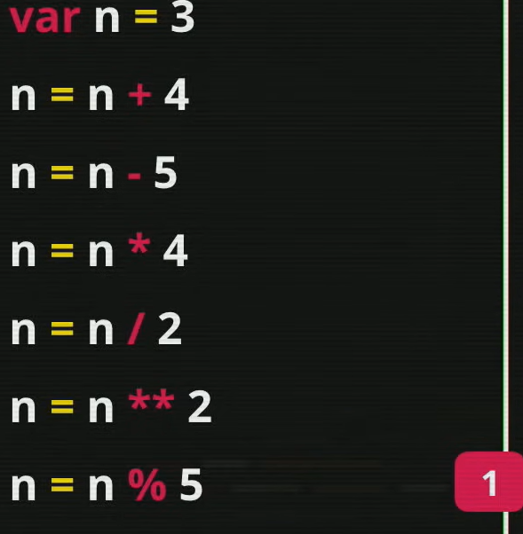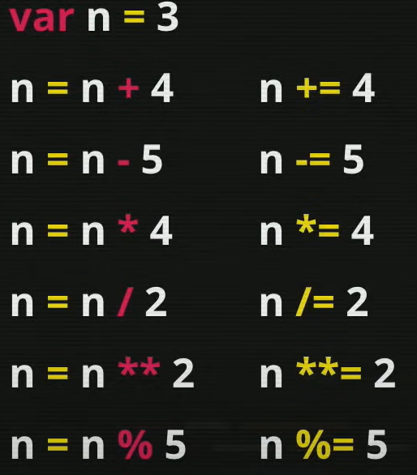

* Incremento

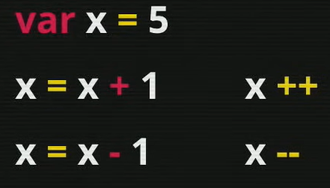

* Relacionais

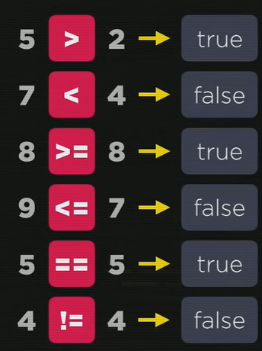

* Identidade

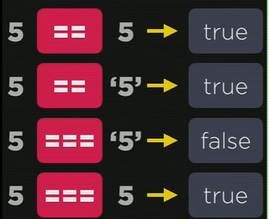

* Lógicos

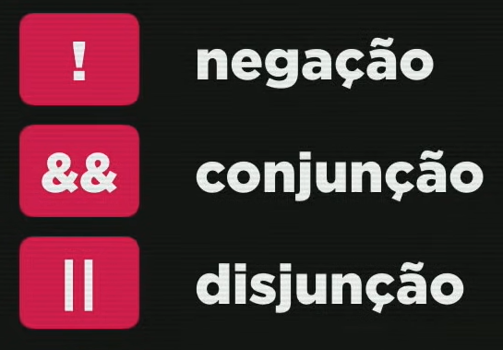

* Negação

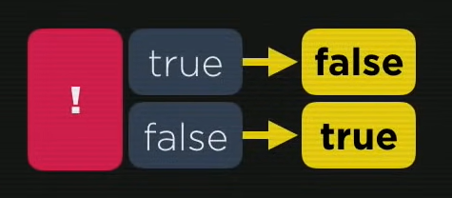

* Conjunção

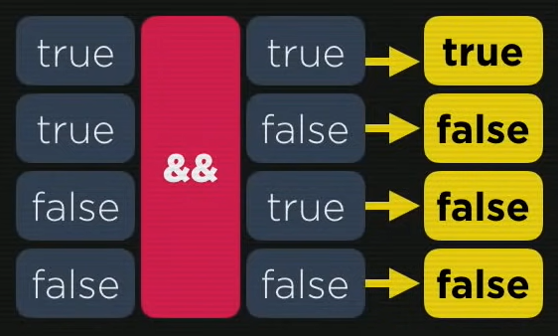

* Disjunção

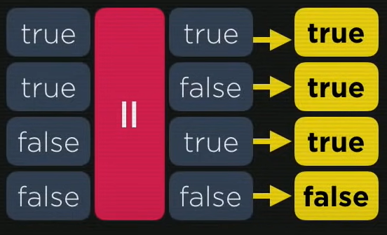

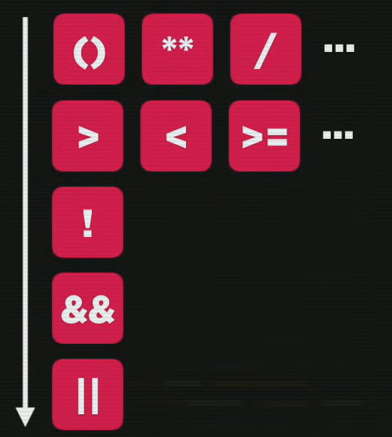

* Ternário

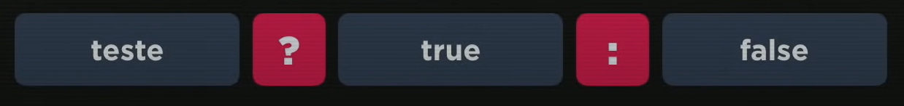

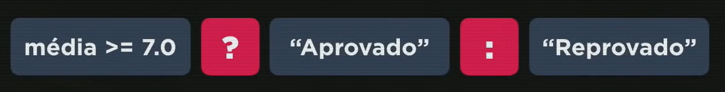

**MÓDULO C**

**O que é DOC?**

* Document Object Model 🡪 Modelo de objetos para documentos
* Conjunto de objetos dentro do seu navegador que vai dar acesso aos componentes internos do seu website

**Árvore DOM**

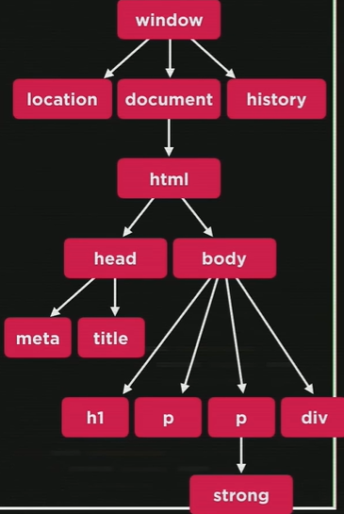

Todos os blocos vermelhos são chamados “Elementos”

* Selecionando os Elementos

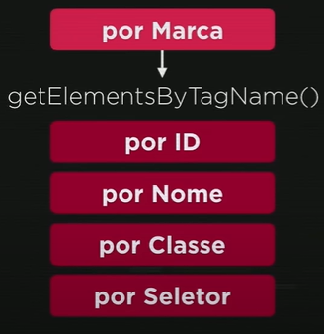 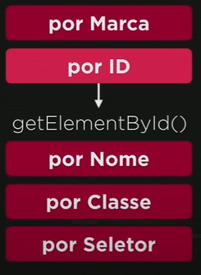 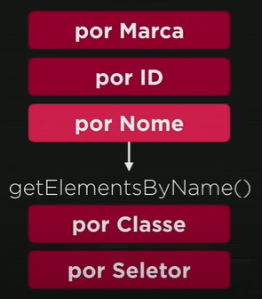 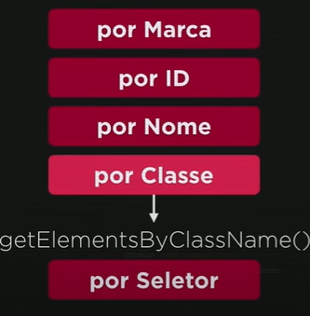 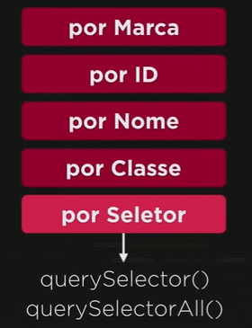

**Funções**

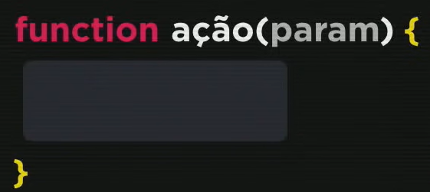

* Caso você erre no código em JS, abra o DevTools, clique no x em vermelho no canto superior direito e analise